Домашнее задание по сольфеджио 9 класс от 14.04.23

- Перепишите данный пример в тетрадь, проанализируйте форму, обозначьте границы частей и тональный план (если имеет место уход в другую тональность - отметьте это в соответствующем месте).

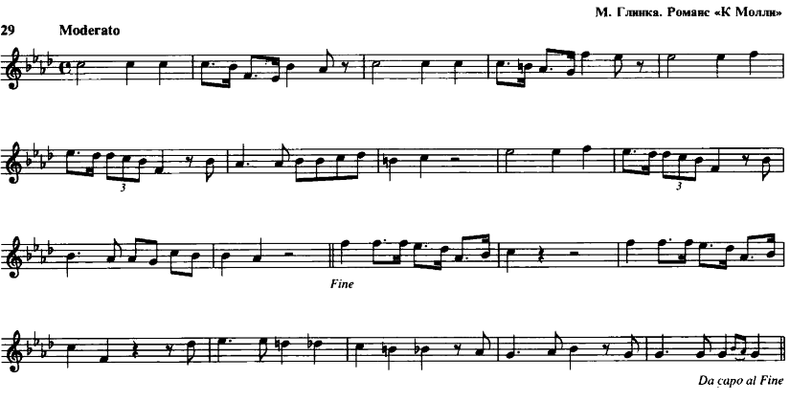
- Подготовьте пение по нотам данного примера.

